e.bilimal.kz
(&) ORLEU
Бесплатный подвоз к общеобразовательным организациям и обратно домой
Инструкция для пользователей




Отслеживать статус заявки через Личный кабинет.

Как пользоваться родителям платформой E-bilimal:
Перейти на сайт https://e.bilimal.kz, выбрать нужную услугу и ознакомиться с информацией о ее предоставлении;
Ввести данные для регистрации
Заполнить форму подачи заявки, прикрепить необходимые подтверждающие документы;
Подписать сформированное заявление и отправить услугодателю;


1. Первым делом необходимо открыть браузер (Google Chrome, Mozilla firefox и пр.) и в адресной строке указать адрес сайта: https://e.bilimal.kz
2. На нужной Вам Гос.услуге нажать на кнопку «Подробнее» или выбрать ее из меню справа.
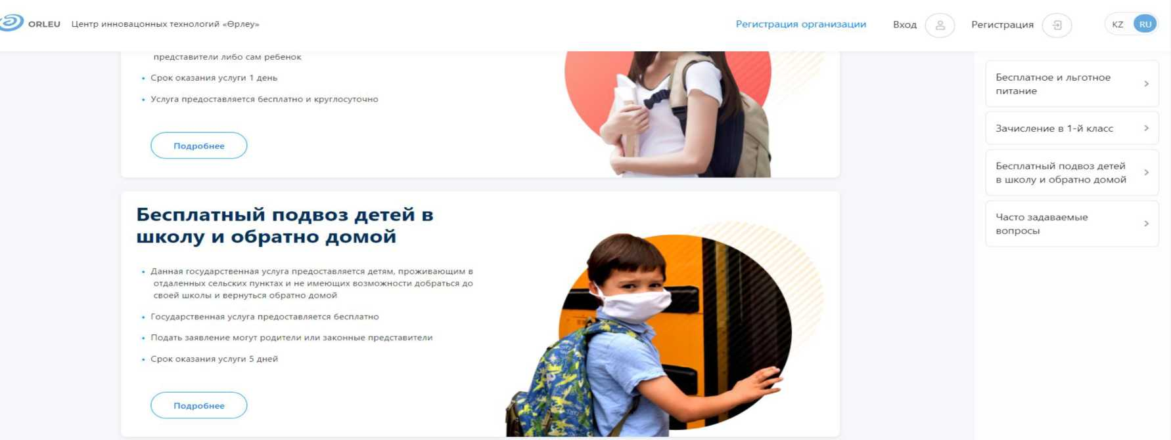
Форма обратной связи
3. На странице о данной государственной услуги сначала необходимо ознакомиться с условиями и требованиями оказания данной государственной услуги

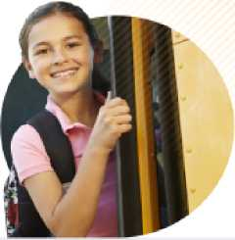
Бесплатный подвоз детей в школу и обратно домой?
Бесплатный подвоз детей в школу и обратно домой
государственная услуга «Предоставление Бесплатного подвоза к общеобразовательным организациям и обратно домой детям, проживающим в отдаленных сельских пунктах» осуществляется во веек сельских организациях среднего образования для учащихся из семей, дети которых не имеют возможности добраться до учебного заведения и вернуться обратна домой.
Для оформления длинам государственной услуги Вам необходимо:
■ Заполнить фор и ■/ подачи заявки
- Прикрепить документы
- Подписать .ыяялпние с ЗЦП либо приложить гхан копию заявления
Заявление
Документ удостоверяющий
2 личность родителя или законного представителя
Копия свидетельства о рю *дении раб«?н»а
Д Справка с места учебы
Подать заявку
Гллпмля > Бесплатный подвоз детей в школу и обратно домой

Срок оказания услуги

минут
рабочих дней
С момента сдачи документов услугодателю, е государственную корпорацию, а также при обращении «а портал,

о минут
Максимально допустимое время ожидания для сдачи документов у услугодателя или государственной Rdpl |£>ДОЦП4_
Максимально допустимое время обслуживания у услугодателя - 30 минут, 0 государстэенной корпорации - 15 минут.

Перечень документов
Заявление
Заявление одного из родителей или законного представителя
Документ удостоверяющий личность
Документ удостоверяющий личность родителя или законного представителя (требуется для идентификации)
Копия свидетельства о рождении ребенка
Копия свидетельства о рождении ребенка (требуется для идентификации)

Справка с места учебы

Подать заявку

4. Чтобы подать заявку необходимо нажать на кнопку «Подать заявку», расположенную под перечнем документов и в меню справа либо нажать на справа на идентичную кнопку «Подать заявку».

Перечень документов

Заявление
Заявление одного из родителей или законного представителя
О Документ удостоверяющий личность
Документ удостоверяющий личность родителя или законного представителя (требуется для идентификации)

О Копия свидетельства о рождении ребенка
Копия свидетельства о рождении ребенка (требуется для идентификации)

Справка с места учебы
Регистрация
KZ

Бесплатный подвоз детей в школу и обратно домой?
Заявление
Документ удостоверяющий личность родителя или законного представителя
Копия свидетельства о рождении ребенка
Справка с места учебы
Подать заявку
Подать заявку



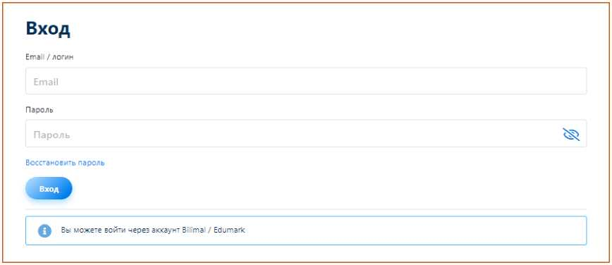
Если Вы ранее пользовались «Bilimal» либо «EduMark», то вы можете зайти под существующей учетной записью.
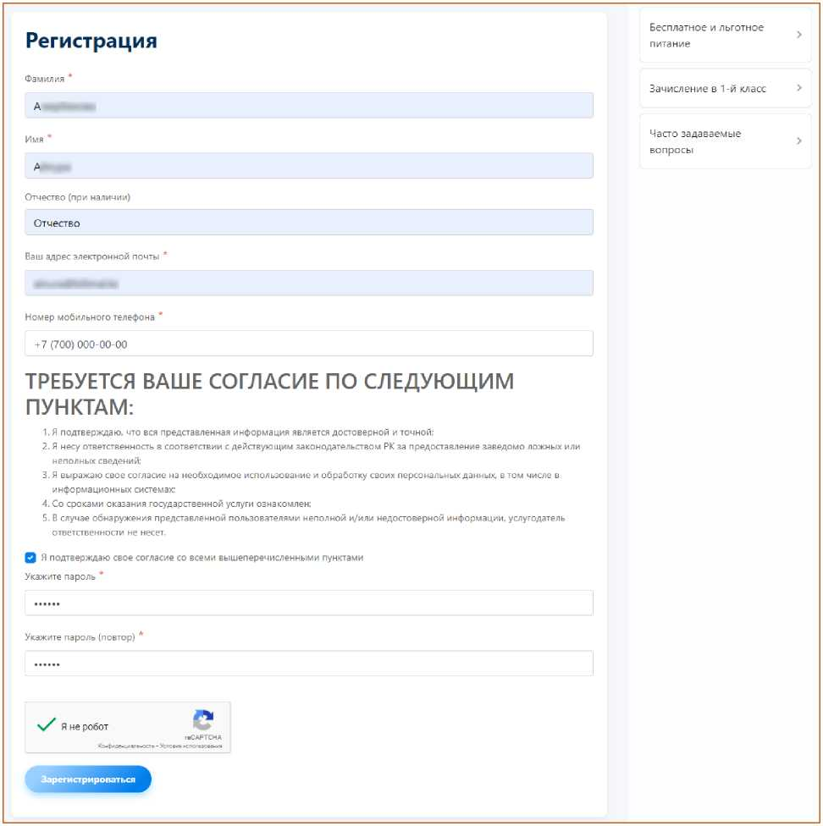
Если нет -то вам необходимо зарегистрироваться в системе. Для этого необходимо ввести ФИО, номер мобильного телефона, указать пароль, подтвердить пользовательское соглашение.

Шаг 3 - Заполнение формы подачи заявки
Подача заявления на Бесплатный подвоз детей в школу и обратно домой
Подача заявления на Бесплатный подвоз детей в школу и обратно домой
После регистрации открывается сама форма подачи заявки в несколько этапов.
На I этапе необходимо ввести Сведения о родителе.
На II этапе необходимо ввести Сведения о ребенке.
(³)
Документы
Сведения о родителе
Сведения о ребенке
Документы
Данные заполняются автоматически на основе вашего профиля. Если они не соответствуют, пожалуйста измените информацию в профиле и вернитесь к заполнению заявки.
Перейти в профиль
ИИН родителя или законного представителя
Фамилия
Имя
Отчество
Отчество
Дата рождения
Контактный телеоон
Адрес проживания ’
Статус законного
представителя
Законный представитель
7 (000) 000-00-00
Выбрать адрес
Гражданин РК (Резидент)
Продолжить
Информация о ребенке
ИНН ребенка
Фамилия ребенка
Имя ребенка
Отчество
Дата рождения
Пол *
Муж.
№ свидетельства о рождении
Выберите учебное заведение
Выберите регион
Укажите оегион
Учебное заведение
Класс*
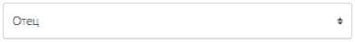
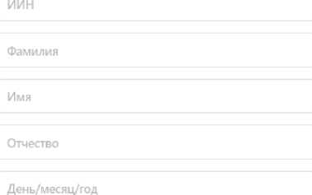


Шаг 3 - Заполнение формы подачи заявки
На III этапе необходимо прикрепить необходимый перечень документов и нажать на кнопку «Подать заявку»

Подача заявления на Бесплатный подвоз детей в школу и обратно домой

Сведения о родителе
Сведения о ребенке
Документы
Документы
Документ удостоверяющий личность родителя *
Поддерживаемые типы файлов: jpeg. png. pdf
Свидетельство о рождении ребенка *
Поддерживаемые типы файлов: jpeg, png, pdf, zip. doc
Справка с места учебы *
Поддерживаемые типы файлов: jpeg, png, pdf, zip, doc





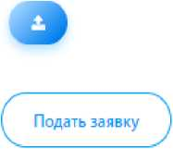


Шаг 4 - Подписание/Прикрепление заявления

Для завершения подачи заявки Вам необходимо:
- либо прикрепить подписанное заявление, выполнив 3 шага указанные под цифрой 1 (слева)
- либо подписать заявление при помощи ЭЦП (справа) - Для этого должен быть актуальный ключ и установлена и запущена программа NCALayer)
- Затем нажать на кнопку «Отправить в школу»
1366 Государственные услуги (4J.jpg
Свидетельство о рождении ребенка
1366 Государственные услуги внутри (1 ).jpg
Учебное заведение
1366 Государственные услуги (8).jpg
Номер заявления
1366 Государственные услуги (4J.jpg
Имя заявителя
Год рождения
20.07.1990
1 Шаг. скачать и распечатать.
Телефон
Адрес электронной почты
2 Шаг. Заполнить и отсканировать.
Резидент
3 Шаг. 11рикрепить.
Адрес
Имя ребёнка
Дата рожден
Документ удостоверяющим личность
родителе
Документ подтверждающий социальным
статус
свидетельство о заключении или
расторжении брака
Заявка успешно создана!
Заявка еще не отправлена. Для отправки Вам небходимо ска'
необходимо подписать его, отсканировать и прикрепить к за
Информация об отправителе
Информация о ребёнке
Прикрепленные документы
Прикрепление заявления
Подписать при помощи ЭЦП
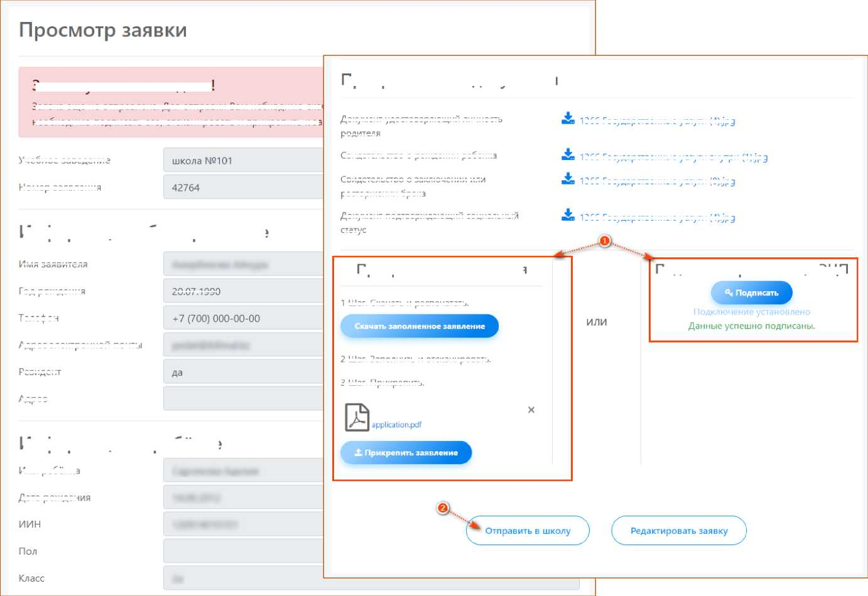





Что происходит после подачи заявки?
02
Заявление со всеми данными отправляются услугодателю, который проверив документы регистрирует Ваше заявление, либо отказывает Вам в услуге ввиду неполноты предоставленных документов
Принятые к рассмотрению заявления с документами обрабатываются услугодателем в течение 5 дней;
По истечению 5 дней Вам в Личный кабинет будет отправлена справка о предоставлении бесплатного подвоза в школу и обратно домой, либо мотивированный отказ
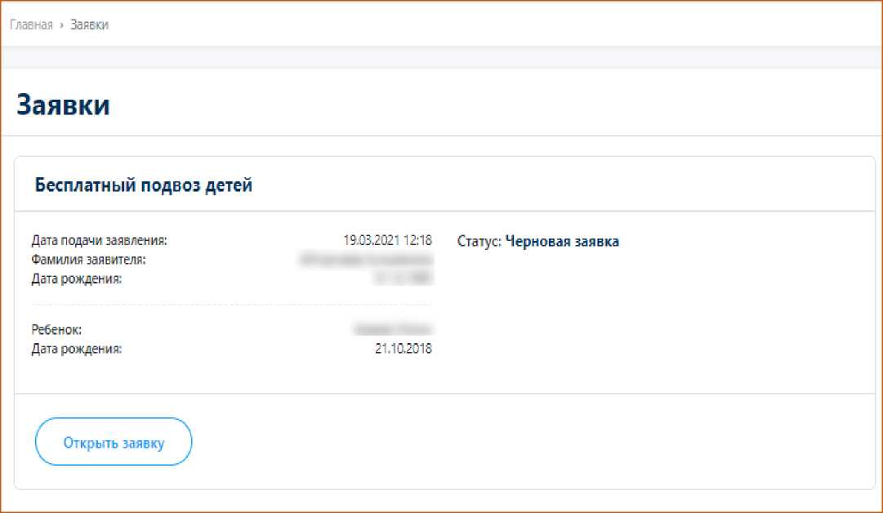

Шаг 5 - Отслеживание статуса заявки через Личный кабинет orleu

В Личном кабинете родитель может отслеживать статусы отправленных им заявлений:
- Напротив каждого заявления отображается наименование услуги, основная информация, и статус заявки;
- В случае положительного ответа на заявление имеется возможность скачать справку, выданную услугодателем;
- В случае отказа Вам отображается соответствующий статус и обоснование данного решения.

Шаг 5 - Отслеживание статуса заявки через Личный кабинет orleu
Если статус заявки изменяется на «Одобрено», то это означает, что ребенку будет предоставлена государственная услуга «Бесплатный подвоз в школу и обратно домой».
Вы можете скачать готовую справку, подтверждающую то, что ребенок действительно обеспечен бесплатным подвозом в школу и обратно домой.

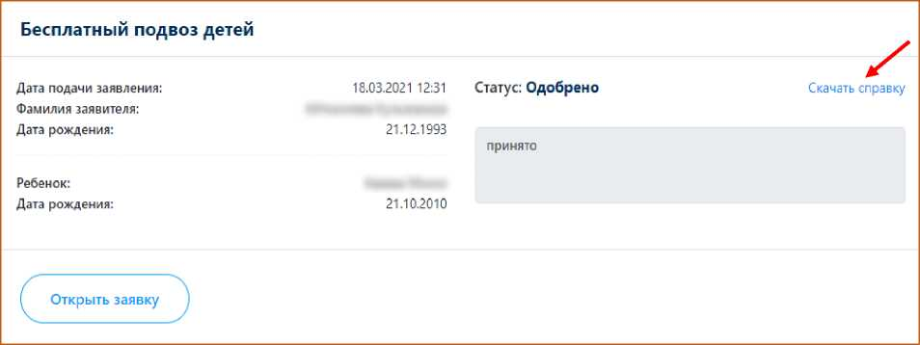
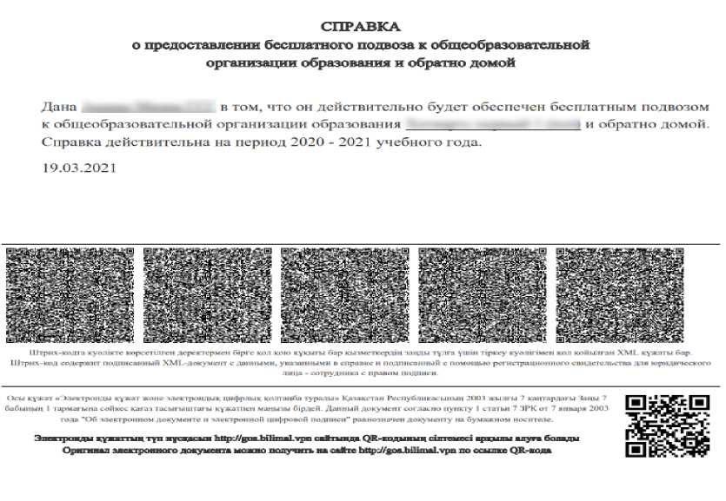

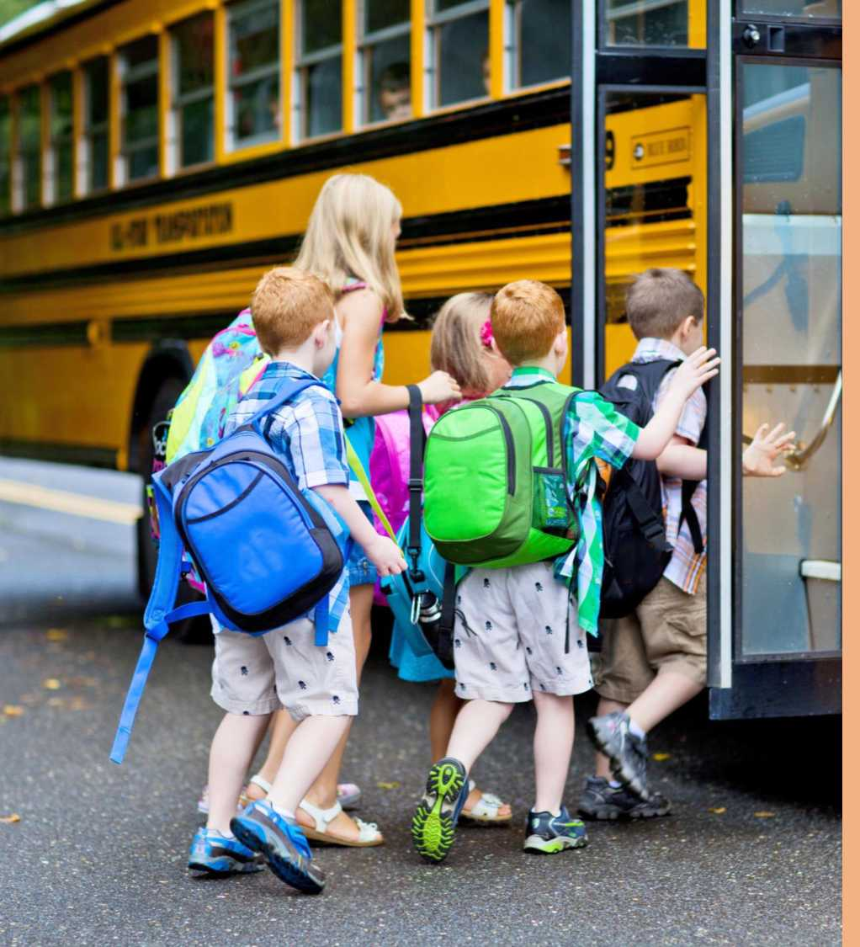


Благодарим за внимание!
По вопросам обращаться: gosusluga@bilimal.kz

